关于2018级学生核查学籍信息的通知

各二级学院、全体2018级在籍学生:
我院2018级新生学籍注册已完成，请各二级学院通知、督促本部门在籍新生即日起登录教育部学信网(http://www.chsi.com.cn/)查询个人注册信息，进入学信网后选择高等教育信息→学籍信息，进行实名注册后查询（具体查询方法见附件“如何进行网上的学籍查询（注册流程）”）。
学籍信息正确与否关系到将来发放学历证书上的信息准确，因此，全体2018新生务必上网进行查询，仔细核对自己的个人信息，确保信息正确无误。查询过程中如发现个人信息有误的，可于2018年12月20日前至教务大厅（吴园中庭一楼，韩小诺甜品店左侧）薄老师处提供下列相关材料方可修改：
1.姓名等基本信息更改，需提供本人身份证复印件、户口所在地派出所的证明并加盖公章；
2.姓名或身份证号高考报名时出错，需高考报名地招办出具证明并加盖公章、本人身份证复印件、户口所在地派出所的证明并加盖公章。
特此通知。
教务处
2018年11月19日

附件：
如何进行网上的学籍查询（注册流程）

第一步：登录《中国高等教育学生信息网（学信网）》http://www.chsi.com.cn/
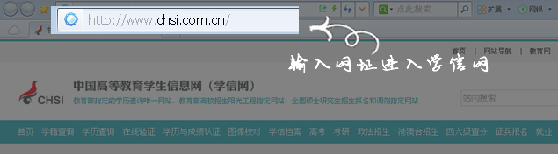

第二步：点击“学籍查询”进入
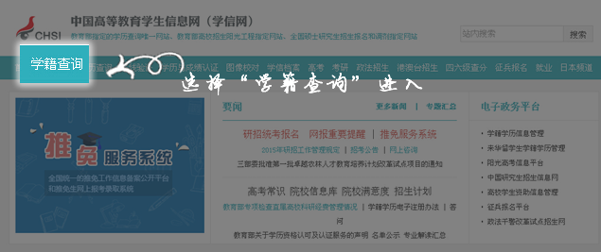

第三步：进行实名注册（如果您已注册，可跳过此步，直接进入第六步）


第四步：填写注册信息，并获得校验码（注意一定要先填写完成信息后再获取校验码，因为校验码有时间限制）
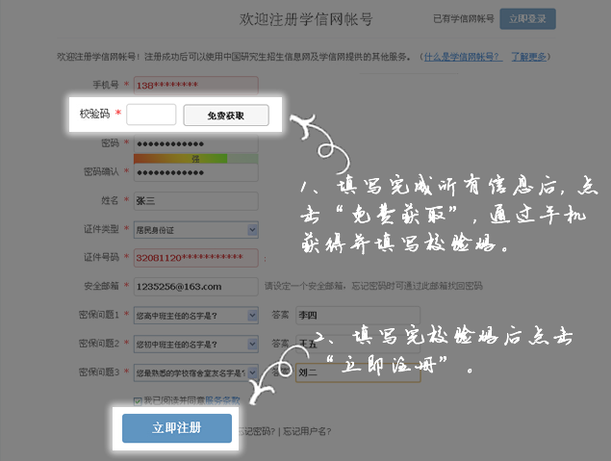

第五步：完成注册
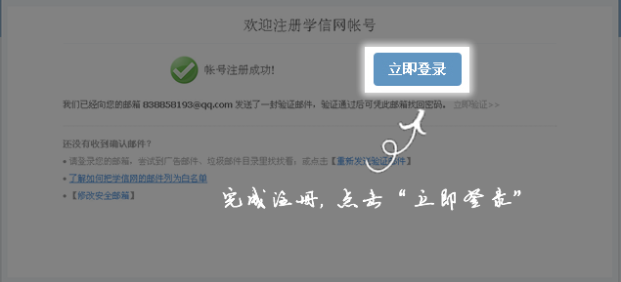

第六步：登录学信网
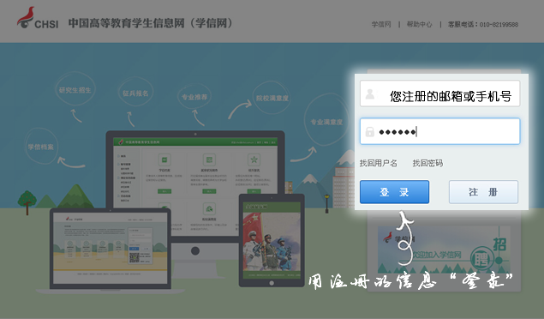

第七步：选择“学信档案”进入
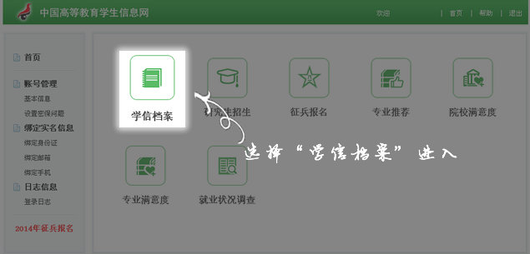

第八步：选择“高等教育信息”进入
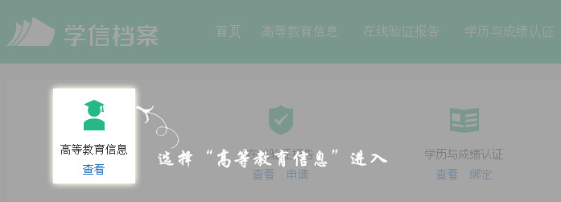
第九步：查看注册的学籍信息
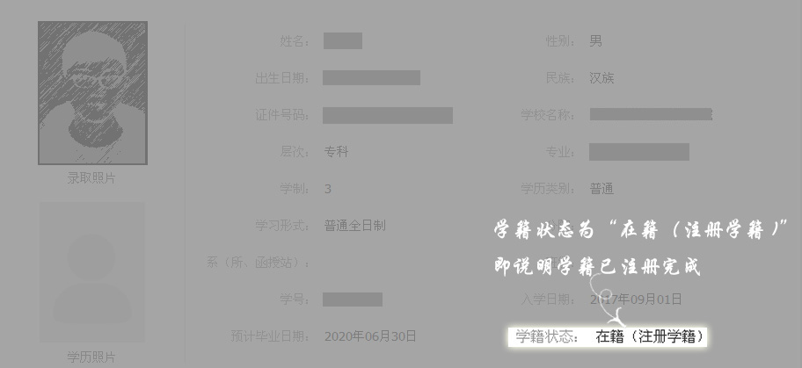

友情提醒：
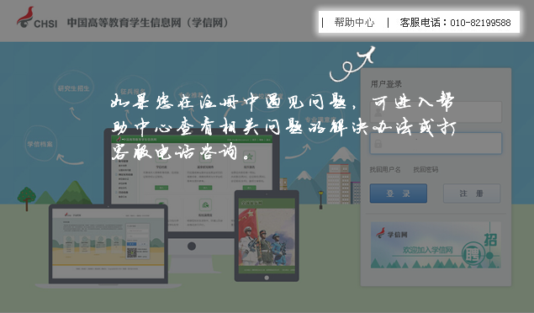
帮助中心地址：https://account.chsi.com.cn/account/help/index.jsp
客服电话：010-82199588

